Jeu de la course avec des pinces à linge.
L’enfant joue seul  On place  -un certain nombre de petits pompons, ou pois chiche ou haricots secs (essayez avant de lui proposer) dans un récipient,  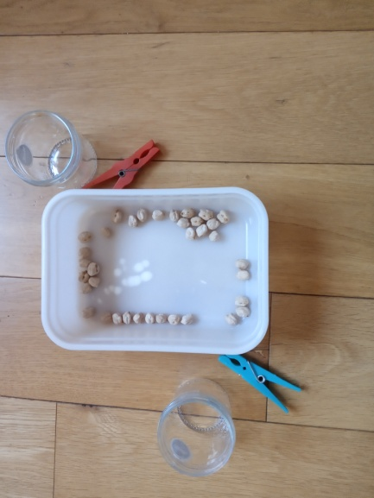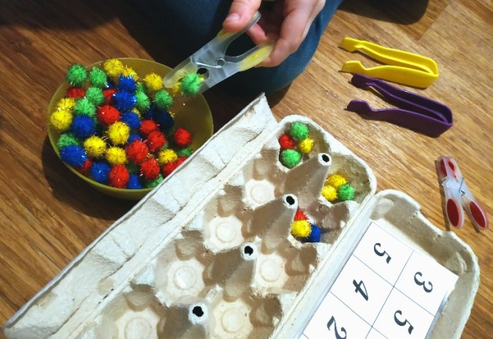  -un petit pot vide  - une pince à linge  devant l’enfant.  Consigne : mets les objets dans le pot en te servant de la pince à linge.  On peut compliquer le jeu en lui mettant un minuteur ou un sablier (1 ou 2 mn pour ne pas se lasser).  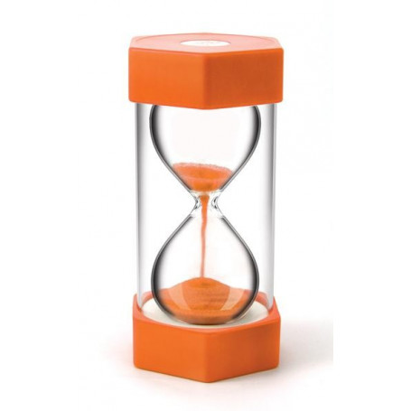 | L’enfant joue avec quelqu’un  On place un certain nombre de petits pompons, ou pois chiche ou haricots secs (essayez avant de proposer) dans un récipient entre les joueurs.  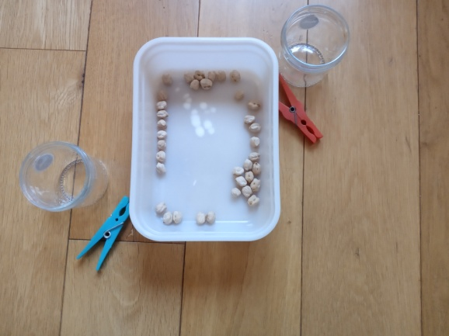  On donne à chaque joueur un pot vide et une pince à linge.  Consigne : à mon signal de départ, mettez les objets dans votre pot en utilisant la pince à linge.  Quand la boite sera vide, le gagnant sera celui qui a mis le plus d’objets dans son pot.  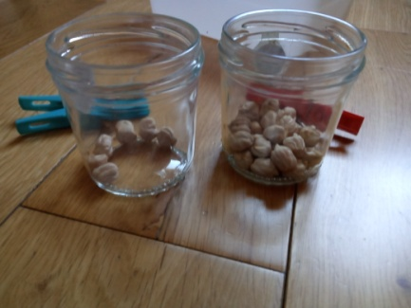  « Pince à linge rouge » a gagné

Ce jeu permet de développer le geste de la pince chez les enfants, il apporte de la tonicité et de la précision dans ce geste, il facilite fortement la tenue du crayon et donc de l’écriture.

